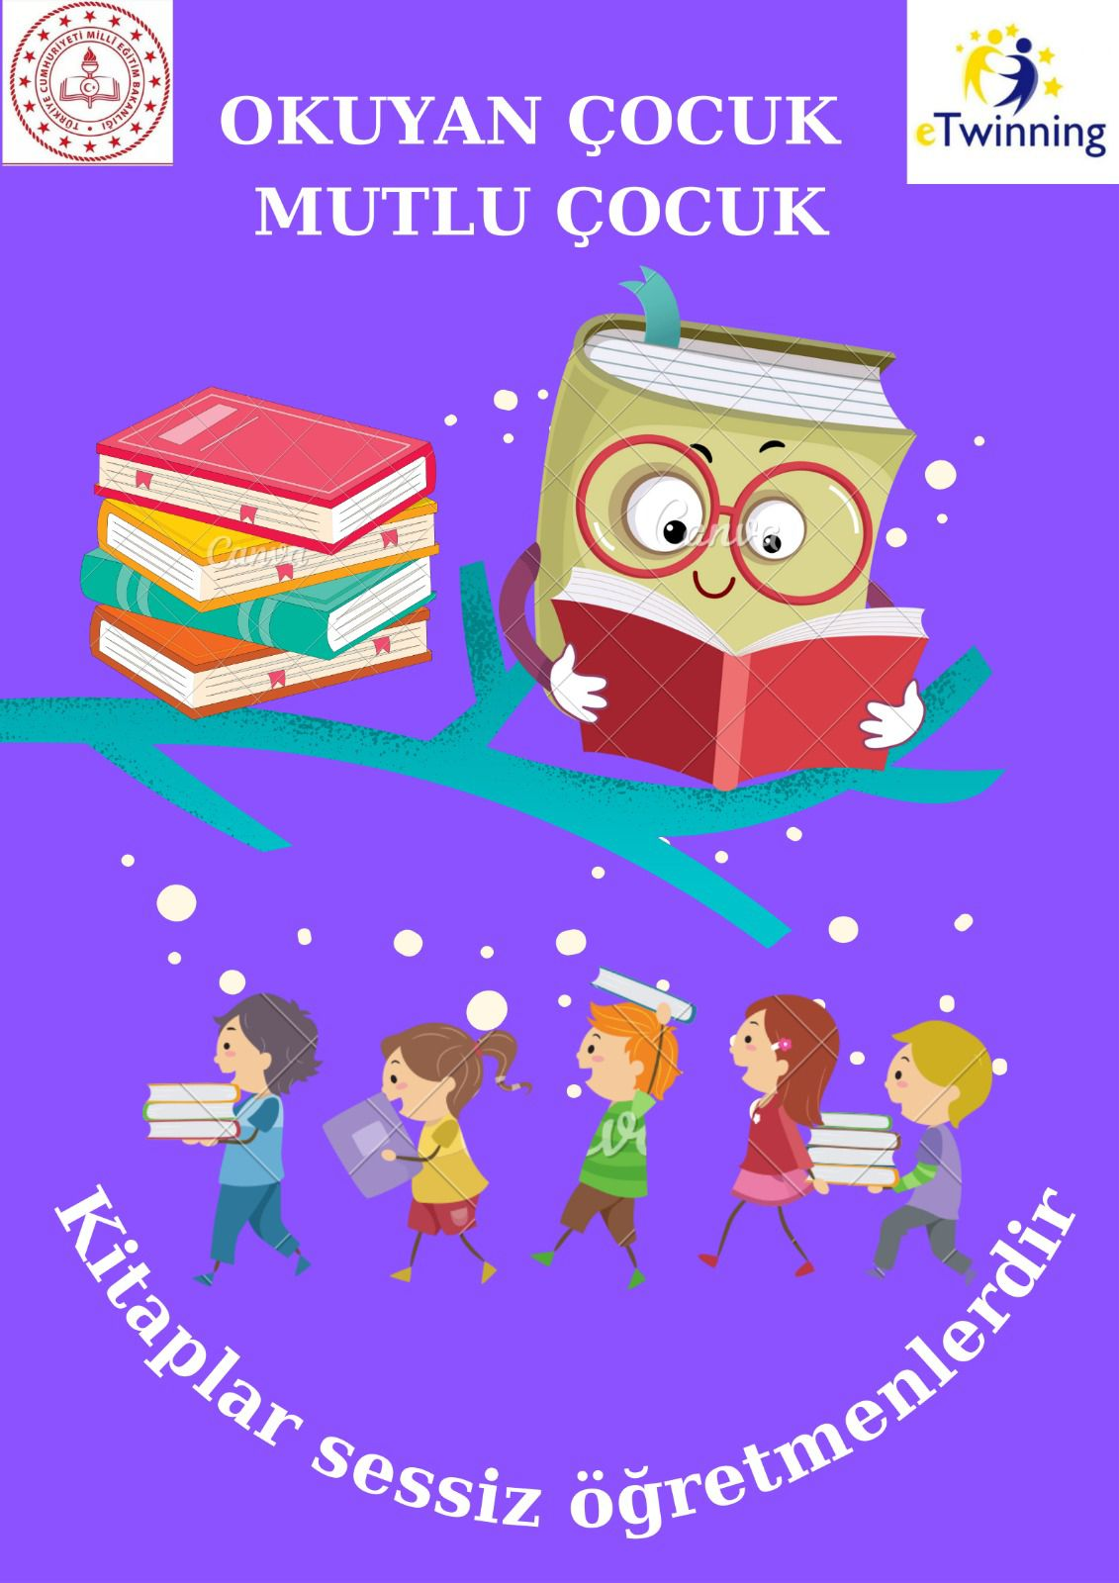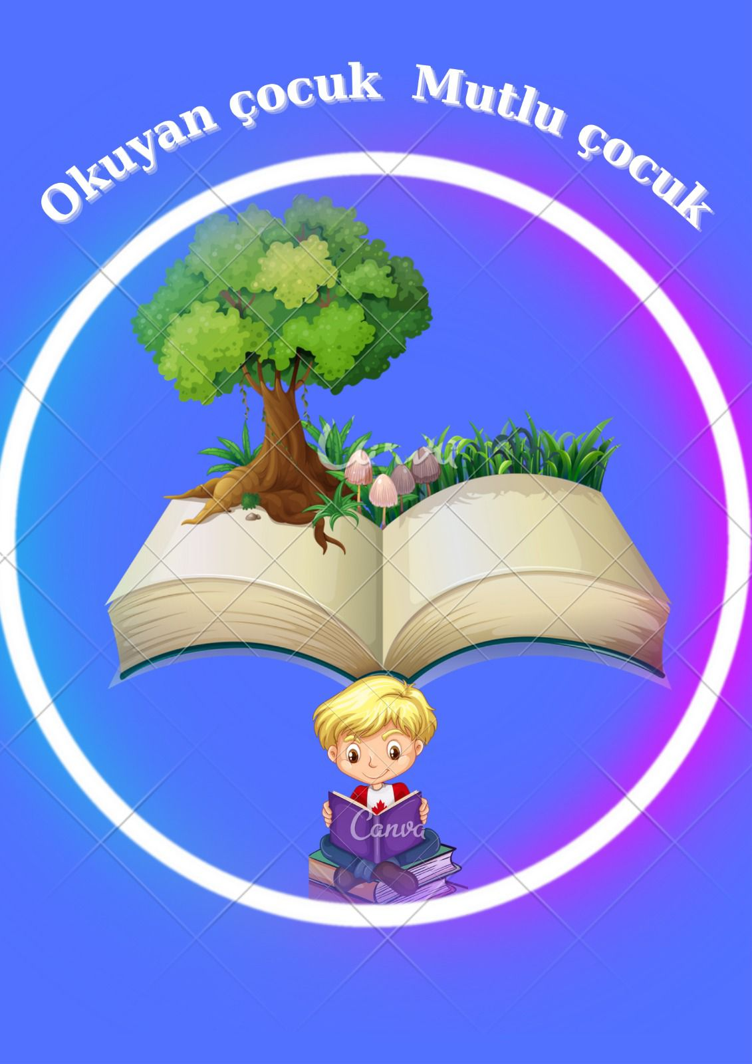

OKUYAN ÇOCUK, MUTLU ÇOCUK
Projemiz 1 Azerbaycan ,9 Türk ortaklı uluslararası bir eTwinning projesidir. Proje ocak ayından mayıs ayına kadar devam eden 5 aylık süreyi kapsamaktadır. Öğrenci yaş grubumuz 6- 11 yaş arasındadır.
KISA TANIMI: Öğrenciye kitap okuma bilincini kazandırarak kitap okumayı sevdirmek.
HEDEFLERİ: Kitap okumak insana çok önemli katkılar sağlar.Muhakeme gücünü arttırır,empati yeteneğini geliştirir,hafızayı güçlendirir ve kelime haznesini geliştirir.Düzenli olarak kitap okuyan kişilerin beyninde yeni bağlantıların ortaya çıktığı ve stresi azalttığı görülmüştür.Kitap okumak kişinin dil ve anlatım becerilerini geliştirir.Kitap okumak kişinin hayal gücünü ve yaratıcılık özelliğini geliştirir.Bu projede yapılan etkinlikler ile kitabın öğrencinin günlük hayatında yer etmesini ve kitap okumayı alışkanlık haline getirerek kitap okumayı bir yaşam biçimi haline getirmesi hedeflenmektedir.Öğrencinin kitabı okuması incelemesi ve ona kendi yorumunu katarak içselleştirmesi, kütüphaneye gitme alışkanlığının kazandırılması,ailece kitap okuyarak günlük hayatında da kitap okumanın yer alması bu projenin hedefleri arasındadır.

